Информация из документов, уточняющих потери

|  |  |
| --- | --- |
| **Фамилия** | **Терской** |
| **Имя** | **Иван** |
| **Отчество** | **Иванович** |
| **Дата и место призыва** | **03.11.1941 Белореченский РВК, Краснодарский край, Белореченский р-н** |
| **Воинское звание** | **красноармеец** |
| **Причина выбытия** | **пропал без вести** |
| **Дата выбытия** | **.04.1943** |
| **Источники информации** | **ЦАМО** |
| **Номер фонда источника информации** | **58** |
| **Номер описи источника информации** | **977520** |
| **Номер дела источника информации** | **699** |

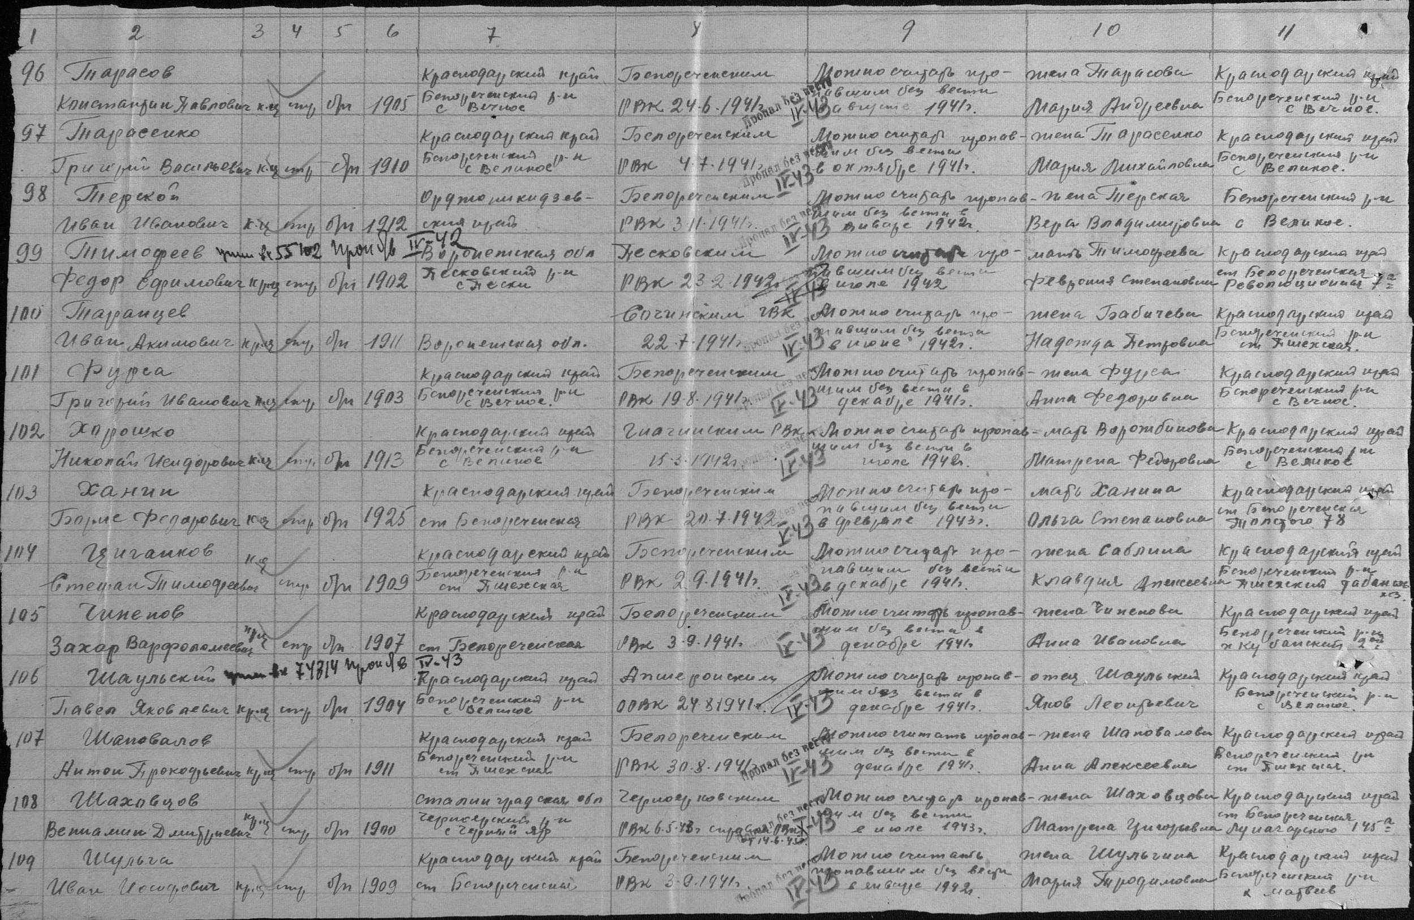

Оригинальный размер документа [>>>](http://obd-memorial.ru/memorial/fullimage?id=61304589&amp;id1=862a866955a970fbbd1268bc2c23c1e3)